花蓮縣海上救生協會
體育署救生員新訓4/17~4/30

- 報名資格：
- 依據教育部體育署與救生員訓練機構約定事項規定，參訓者願依教育部體育署救生員訓練機構約定事項規定接受訓練，立有切結書，得參加本次救生員訓練。
- 結訓取得訓練證明，如欲報名救生員檢定須注意下列事項，依據教育部體育署救生員資格檢定辦法第五條規定，應檢人曾犯下列罪名之一且經法院判決確定者，不得參加教育部體育署救生員之檢定：
- 犯傷害罪章。但其屬過失犯，不包括之。
- 犯中華民國刑法第二百九十四條之遺棄罪。
- 犯妨害性自主罪章.妨害風化罪章及妨害自由罪章之罪。
- 犯毒品危害防制條例之罪。
- 犯殺人罪。
- 報名日期： 即日起至 3月30日，限額15名，以郵戳為憑，逾期不予受理。受理報名人數若不足10人，本會得一方 逕行取消本次訓練活動，倘延期舉辦將另行公告，已受理報名者其效力不影響，無法延期者得全額退費。
- 訓練時間:4/17~4/30 每晚18:30~22:30
- 訓練地點:花蓮自強游泳池
- 報名費用:6000元
- 活動聯絡人:許總幹事 0956-234886
- 簡章公告：報名簡章以網路方式公告，網址如下：花蓮縣海上救生協會：https://hlmla.org/
- 報名手續：
- 報名一律採通訊方式辦理，報名資料未齊全者，不予受理報名，亦不退件。
- 請以正楷詳細填寫簡章所附報名表等資料（附表一），浮貼本人最近三個月內二吋脫帽正面半身相片，照片背面請書寫姓名以免遺失；共一式二張、身分證正面與反面影本各一份，貼妥於報名表。
- 報名費可用臨櫃匯款、ATM轉帳方式，匯款代號013帳號01750 53304 39匯報名費合計為：新台幣陸仟元整。
- 報名所需各項資料表依下列順序整理並固定後，平放裝入信封後，以掛號方式郵寄至花蓮縣吉安鄉吉昌二街298號 花蓮縣海上救生協會收，請將下列資料依順序裝袋，以迴紋針夾於左上方，順序如下：
      - 報名表(附件1-5)
      - 一般體格檢查表(醫療機構三個月內)
      - 匯款資料證明

匯款資訊

銀行代號：013
帳號：01750 53304 39
戶名：許乃偉
費用6000元
請先匯款再填google表單

備註:報考體育署須持有各協會基本救命術訓練時數8小時以上
或持EMT訓練証於有效期間內,如未持有以上證照之學員,須另行繳交800元取得基本救命術証照。

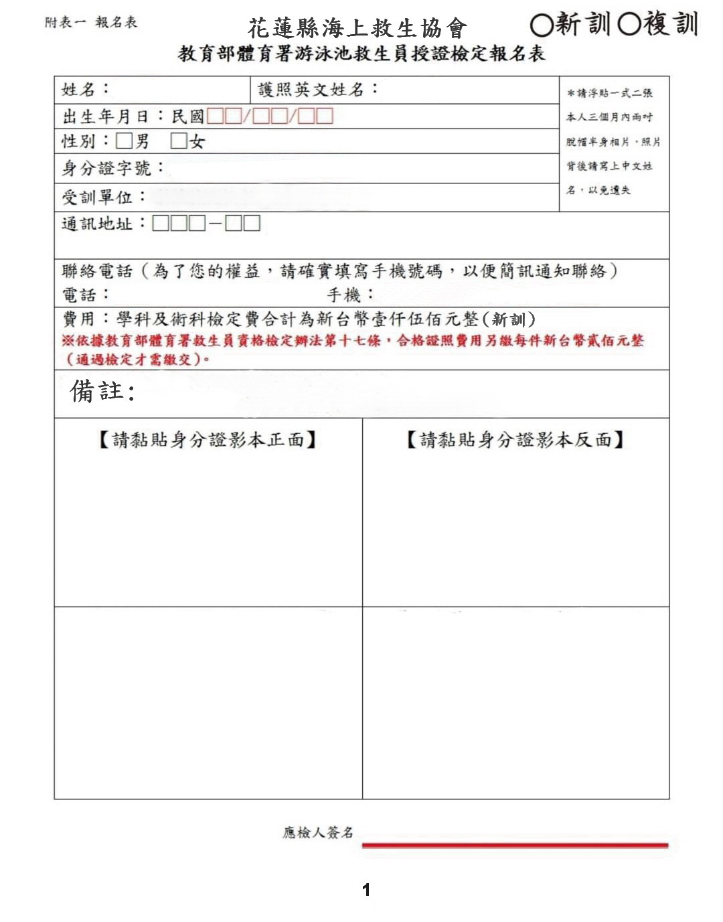

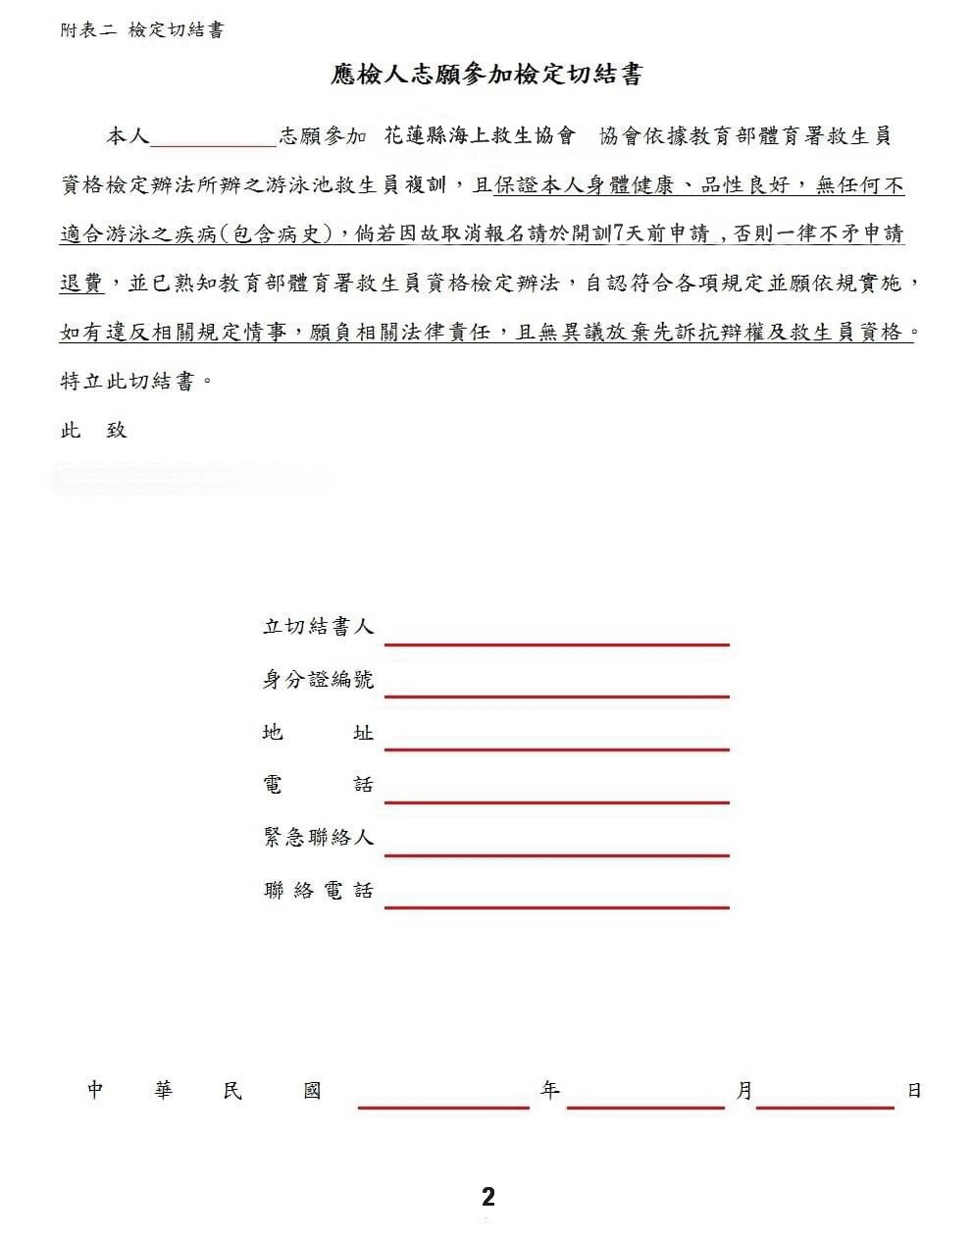

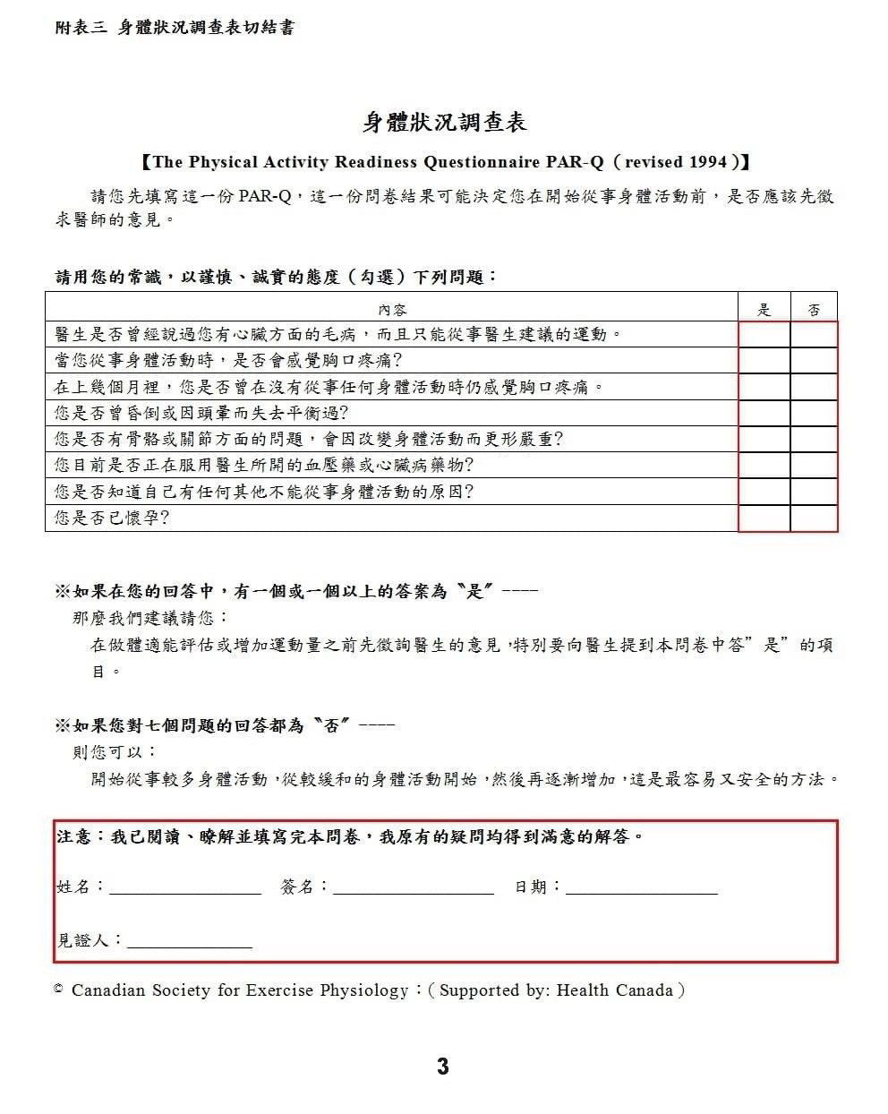

附件四
